**Киреевское отделение региональной общественной организации «Федерация дзюдо»** официально зарегистрированы в 2012 году. Организация создана в целях содействию и популяризации дзюдо в Тульской области, привлечения молодежи к занятиям физической культурой и спортом.

Организация находится по адресу Киреевский р-н, п. Комсомольский, ул. Школьная д.7.

Федерация арендует 2 зала и тренажерный зал, оснащены собственным оборудованием.

Президент Федерации Тен Сергей Александрович совместно с тренерами обучают ребят техники дзюдо, в клубе тренируются 55 человек, которые принимают участие в турнирах по дзюдо, занимают первые места. В свободное от тренировок время ребята вместе с тренерами организуют походы, вместе проводят летний отдых в санаториях, лагерях.

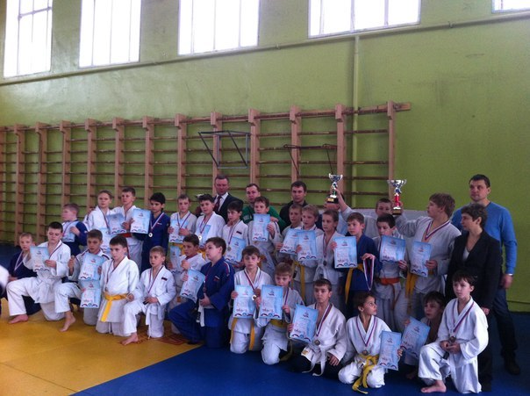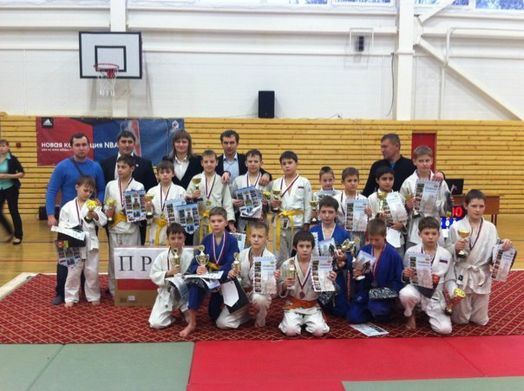

Будущие дзюдаисты

